DXXX Årsberetning 2020

Danske Multidisciplinære Cancer Grupper (DMCG.dk)
Dansk XXXX Cancer Gruppe (DXXX)

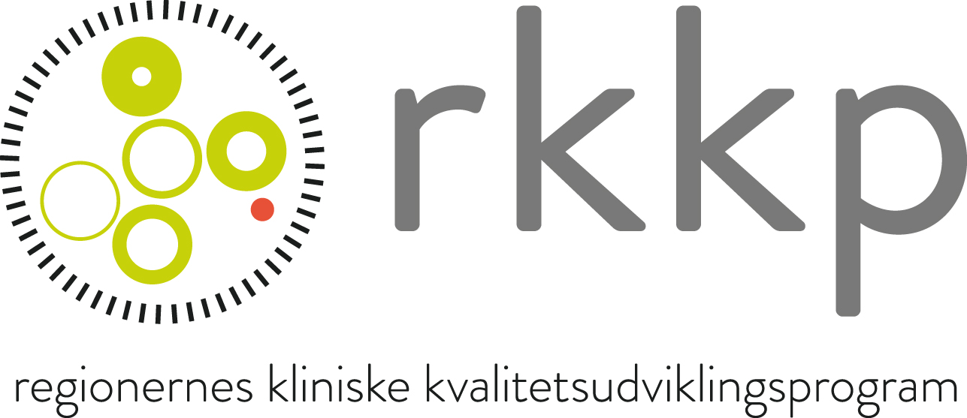

Indholdsfortegnelse
Rapportudarbejdelse og bestyrelse 2
Statusbeskrivelse 3
Beskrivelse af aktiviteter iht. DMCG.dk's strategi 2020-2022 og handlingsplan 2020 4
Plan for 2021: planlagte aktiviteter 7
Forskningsaktiviteter mv. i 2020 6

Rapportudarbejdelse og bestyrelse
Årsberetningen 2020 for den multidisciplinære cancergruppe er udarbejdet af:
Navn, titel, arbejdssted, tilhørsforhold, email:

DMCG'ens formand:
DMCG'ens bestyrelse 2020:

Navn | Titel | Arbejdssted | Fagligt tilhørsforhold*
*(F.eks. kirurgi/onkologi/patologi/videnskabeligt selskab/ patientforening/region etc.)

Statusbeskrivelse
DMCG.dk og de tilhørende DMCG'er arbejder aktuelt efter en samlet strategi for 2020-2022 og
handlingsplan for 2020: https://www.dmcg.dk/om-dmcg/strategi-og-handlingsplan/
Anfør her en kort prosabeskrivelse af DMCG'ens aktiviteter i det forgangne år (2020) med udgangspunkt i, hvad der er sket på de strategiske indsatsområder: landsdækkende kliniske retningslinjer, kliniske kvalitetsdatabaser og tilhørende kvalitetsudvikling, forskning samt patientinvolvering og eksternt samarbejde.
Beskrivelsen kan eksempelvis bygges op om besvarelse af flg. spørgsmål:
- Hvad har vi været optaget af i 2020?
- Hvad er vores aktuelle hovedproblemstillinger/udfordringer?
- Hvad er vi lykkedes med i 2020?

Beskrivelse af aktiviteter iht. DMCG.dk's strategi 2020-2022 og handlingsplan 2020

I skemaet herunder gøres ultrakort status på de målsætninger, der er fastlagt i DMCG.dk's strategi 2020-2022.
Nummereringen afspejler numrene på de målsætninger, der er angivet i hhv. strategi og handlingsplan. For uddybning af de enkelte målsætninger, se handlingsplanen 2020 her:
https://www.dmcg.dk/siteassets/om-dmcg.dk/strategi-og-handlingsplan-2020-2022/dmcg_handlingsplan_2020_final_310320.pdf
For baggrund vedr. målsætningerne, se strategien 2020-2022 her:
https://www.dmcg.dk/siteassets/om-dmcg.dk/strategi-og-handlingsplan-2020-2022/dmcg_strategi_2020-2022_final.pdf
Sæt kryds ved ja eller nej, og tilføj eventuelt kommentar for at uddybe svaret.

Mål | Målsætning | Ja | Nej
1.1.a | Findes jeres DMCG-retningslinjer i fælles DMCG-skabelon for alle relevante  sygdomsområder?  Hvis nej, hvor mange mangler:
1.1.b | Er der i jeres retningslinjer anbefalinger for både udredning, behandling,  opfølgning, palliation og rehabilitering (hele forløbet)?  Kommentar:
1.2 | Er alle DMCG'ens retningslinjer opdaterede sv.t. de revisionsdatoer, der er angivet på forsiden af retningslinjerne?  Kommentar:
2. | Har I retningslinjer med links til beslutningsstøtteværktøjer?  Hvis ja, hvor mange retningslinjer:
3. | Opgørelse via sekretariatet
4.1 | Opgørelse via sekretariatet
4.2 | Dagsordensætter I nye og/eller opdaterede retningslinjer ved jeres styregruppemøder mhp. drøftelse af de monitoreringsforslag, der er anført i retningslinjerne?  Kommentar:
5.1 | Vurderer I, at der løbende sikres registrering af data til jeres database overalt i  klinikken, så tidstro kvalitetsmonitorering ikke forsinkes fra klinisk side?  Kommentar:
5.2 | Har I en LPR3-kodevejledning sv.t. eget sygdomsområde  Kommentar:
6.1 | Bliver jeres indikatorsæt vurderet årligt mhp. eventuel opdatering?  Kommentar:
6.2 | Afspejler jeres datasæt hele patientforløbet (udredning, behandling, opfølgning, palliation og rehabilitering) og udvalgte anbefalinger fra DMCG  retningslinjerne?  Kommentar:

Mål | Målsætning | Ja | Nej
6.3 | Rummer jeres datasæt tværgående indikatorer, der kan bidrage til en generel  vurdering af 'kvaliteten af kræftbehandlingen i Danmark' på tværs af sygdoms-  områder?  Kommentar:
6.4 | Er det jeres vurdering, at alle beslutninger om store terapeutiske interventioner tages på MDT-konference jf. DMCG vejledningen herfor?  Kommentar:
6.5 | Har jeres database variable eller indikatorer vedr. ét eller flere af følgende områder:
 | - TNM
 | - MDT-konference
 | - Den palliative indsats
 | - Onkologisk behandling
 | - Patientdeltagelse i kliniske forsøg
 | - Komplikationer
 | Kommentar:
7.1 | Opgørelse via DMCG.dk formanden
7.2 | Er det jeres vurdering, at alle medlemmer af databasens styregruppe er bekendte med adgangen til den løbende afrapportering fra databaserne i de regionale  systemer?  Kommentar:
7.3 | Opgørelse via DMCG.dk formanden
8 | Har I en kort sammenfatning (one-pager) i årsrapporten, der angiver de vigtigste succeser og udfordringer i det forgange år?  Kommentar:
9.1 | Auditerer I jeres resultater i den kliniske database mindst én gang årligt i databasestyregruppen?  Kommentar:
9.2 | Er der gennemført landsdækkende audits på jeres sygdomsområder?  Kommentar:
9.3 | Er der i databasestyregruppen i det forgangne år iværksat relevante forbedringsinitiativer baseret på nationalt samarbejde, inkl. forbedringsfællesskaber?  Hvis ja, hvilke?
10 | Er det almindelig praksis i DMCG'en at synliggøre nye og igangværende protokoller via kontakt til protokoller@cancer.dk mhp. oversigt på DCCC's hjemmeside https://www.dccc.dk/kliniske-protokoller/?  Kommentar:
11 | Gør jeres DMCG en aktiv indsats for, at der er protokoller til alle patienter?  Kommentar:
12.1 | Opgørelse via DMCG.dk formanden
12.2 | Har I i det forgangne år arbejdet for, at der skaffes evidens fra fase IV undersøgelser af dansk kræftbehandling?  Kommentar:
13 | Er der patient- eller pårørendedeltagelse i jeres databasestyregruppe?  Kommentar:
14 | Er der oprettet telefonisk speciallægerådgivning primært målrettet almen praksis ("onkofon-løsninger") der dækker hele landet for jeres kræftområde?  Kommentar:
15 | Opgørelse via DMCG.dk formanden
16.1 | Opgørelse via sekretariatet
16.2 | Opgørelse via sekretariatet

Forskningsaktiviteter mv. i 2020
Indsæt antal i tabellen og angiv øvrige oplysninger under de relevante overskrifter.
Den aktivitet, der ønskes angivet, er alene igangværende aktivitet på baggrund af kvalitetsdatabasen.

Igangværende aktiviteter i 2020 | Antal
Protokoller
Projekter baseret på kvalitetsdatabasen
Præsentationer, herunder posters
Peer reviewed artikler med kobling til databasen

Protokoller
(Nye og igangværende protokoller som DMCG'erne tilbyder danske patienter syngliggjort via DCCC https://www.dccc.dk/kliniske-protokoller/ )
Projekter baseret på kvalitetsdatabasen

Præsentationer, herunder posters

Peer reviewed artikler med kobling til databasen
Andet

Plan for 2021: planlagte aktiviteter
Anfør her en kort prosabeskrivelse af DMCG'ens planlagte aktiviteter i det kommende år med udgangspunkt i, hvad der er sket på de strategiske indsatsområder, eksempelvis med afsæt i handlingsplanen for 2021
Tilgængelig december 2020 på siden her: https://www.dmcg.dk/om-dmcg/strategi-og-handlingsplan/

Kliniske Retningslinjer:

Databasedrift og klinisk kvalitetsudvikling:

Forskning med udgangspunkt i databasen:

Patientinvolvering og samarbejde:

Andet:
Eksempelvis møder eller arrangementer.

Registrerer DMCG'en data løbende, så DMCG-registreringen ikke forsinker, at data kan føres tilbage til klinikere og ledelser? RKKP tilstræber at levere tidstro data med klinisk relevans, ved at behandle data i løbet af én arbejdsdag.
DMCG.dk har nedsat et Udvalg for Tværgående Indikatorer for på sigt at kunne opgøre udvalgte indikatorer på tværs af DMCG'erne.
F.eks. reoperationer, genindlæggelser, overflytning til højere pleje/behandlingsniveau, interventionsradiologi
https://www.rkkp.dk/afrapportering/
Auditering uden for styregruppen/DMCG'en fx i behandlingsfællesskaber eller regionalt i ledelseslaget.

